金林区人民政府

**2022**年政府信息公开工作年度报告

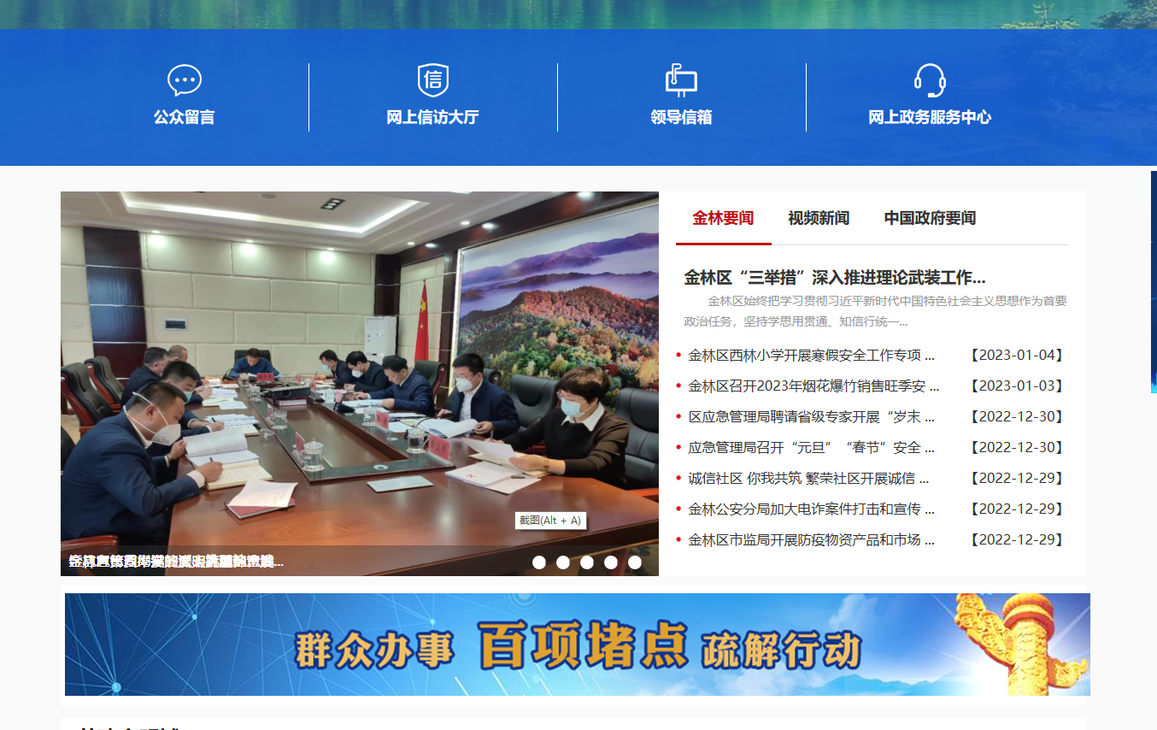

本报告根据《中华人民共和国政府信息公开条例》(以下简称《条例》)规定和国务院办公厅政府信息与政务公开办公室关于印发《中华人民共和国政府信息公开工作年度报告格式》的通知（国办公开办函〔2021〕30号，以下简称《通知》）要求，由金林区人民政府办公室编制而成。全文包括总体情况，主动公开政府信息情况，收到和处理政府信息公开和申请情况，因政府信息公开申请行政复议、提起行政诉讼情况，存在的主要问题及改进情况等内容。本报告中所列数据的统计时限自2022年1月1日至12月31日。本年度报告内容可以通过“中国伊春 • 金林”政府门户网→政府信息公开→政府信息公开年报→区政府信息公开年度报告（http://www.ycjl.gov.cn/）专栏中查阅下载。联系电话：0458-3739096。

一、总体情况

2022年，金林区人民政府坚持以习近平新时代中国特色社会主义思想为指导，坚持以人民为中心的发展思想，认真落实国家、省、市关于政务公开工作的决策部署，不断加强政府信息公开工作，加强公开平台管理，全力推进政府信息公开工作扎实有序开展。

1. 主动公开情况。2022年，金林区人民政府严格按照省、市政府信息公开工作相关要求和部署，紧紧围绕区委、区政府中心工作，按照“以公开为常态，以不公开为例外”的总体要求，结合我区实际，把群众最关心、与群众关系最密切的工作作为政府信息公开的重点，做到及时公开政府工作办事结果，逐步健全完善政府信息公开工作机制，切实提高政府工作透明度，服务群众、方便群众，持续优化公开内容、完善公开渠道，较好地完成了政务公开各项工作。2022年，通过门户网站及时发布政务信息、上传政府工作动态，严格执行信息发布前审核制度，同时，聚焦法定主动公开内容，紧扣权力运行全流程、政府服务全过程，借助主流媒体及时公开相关信息，加强政府主动公开时效性。
2. 依申请公开情况。按照《条例》要求，进一步修改和完善了依申请公开制度，在政府信息公开指南中详细说明了依申请公开的方式及渠道。对于不予公开的内容，严格按照《条例》要求按规定答复申请人，做到答复工作有理有据，依申请公开程序依法合规。2022年我区共收到依申请公开申请2项，已对申请人进行了答复。

（三）政府信息管理。根据《条例》要求，建立健全政府信息管理工作制度，对政府信息依申请公开实行全过程管理，确保依申请事项及时回复。依申请公开工作由专人负责，严格按照依申请公开工作流程，规范操作，在法定时限内答复申请人，信息发布前，严格审核是否涉及国家秘密、商业秘密、个人隐私、敏感词等内容，确保不发生泄密问题，确保政府信息管理有序进行。同时，不断完善政府信息常态化管理机制以及信息公开指南等各项规章制度，进一步完善了政府信息公开的收集、审批、发布程序，完善民主决策制度，切实加强政府信息公开工作的管理。

（四）平台建设。将区政府门户网站作为发布法定主动公开内容的主要平台，围绕保障和改善民生等重点工作任务，实时发布教育、医疗、就业、养老等相关政策信息，积极将政府各项政策、社会资源等输送给有需要的群众。年内新建“重大会议信息”专题，结合社会时事热点与群众企业需求，多层次、多角度丰富政府信息公开内容。同时对照国务院部门指定的基层政务公开指引，结合权力清单和公共服务事项编制并添加了6个领域的基层政务公开标准目录。

（五）监督保障。认真做好政府网站普查工作，加强对网站的日常巡检，定期对网站内容更新、互动回应、错别字等进行检查整改；杜绝政府网站内容更新不及时、信息发布不准确、交流互动不回应、服务信息不实用“四不”问题的出现，监督保障工作稳步推进。

二、主动公开政府信息情况

|  |  |  |  |
| --- | --- | --- | --- |
| 第二十条第（一）项 | | | |
| 信息内容 | 本年制发件数 | 本年废止件数 | 现行有效件数 |
| 规章 | 0 | 0 | 0 |
| 行政规范性文件 | 3 | 1 | 7 |
| 第二十条第（五）项 | | | |
| 信息内容 | 本年处理决定数量 | | |
| 行政许可 | 746 | | |
| 第二十条第（六）项 | | | |
| 信息内容 | 本年处理决定数量 | | |
| 行政处罚 | 22 | | |
| 行政强制 | 0 | | |
| 第二十条第（八）项 | | | |
| 信息内容 | 本年收费金额（单位：万元） | | |
| 行政事业性收费 | 4071.8 | | |

1. 收到和处理政府信息公开申请情况

|  |  |  |  |  |  |  |  |  |  |
| --- | --- | --- | --- | --- | --- | --- | --- | --- | --- |
| （本列数据的勾稽关系为：第一项加第二项之和，等于第三项加第四项之和） | | | 申请人情况 | | | | | | |
| 自然人 | 法人或其他组织 | | | | | 总计 |
| 商业  企业 | 科研  机构 | 社会公益组织 | 法律服务机构 | 其他 |
| 一、本年新收政府信息公开申请数量 | | | 2 | 0 | 0 | 0 | 0 | 0 | 2 |
| 二、上年结转政府信息公开申请数量 | | | 0 | 0 | 0 | 0 | 0 | 0 | 0 |
| 三、本年度办理结果 | （一）予以公开 | | 0 | 0 | 0 | 0 | 0 | 0 | 0 |
| （二）部分公开（区分处理的，只计这一情形，不计其他情形） | | 0 | 0 | 0 | 0 | 0 | 0 | 0 |
| （三）  不予公开 | 1.属于国家秘密 | 0 | 0 | 0 | 0 | 0 | 0 | 0 |
| 2.其他法律行政法规禁止公开 | 0 | 0 | 0 | 0 | 0 | 0 | 0 |
| 3.危及“三安全一稳定” | 0 | 0 | 0 | 0 | 0 | 0 | 0 |
| 4.保护第三方合法权益 | 0 | 0 | 0 | 0 | 0 | 0 | 0 |
| 5.属于三类内部事务信息 | 0 | 0 | 0 | 0 | 0 | 0 | 0 |
| 6.属于四类过程性信息 | 0 | 0 | 0 | 0 | 0 | 0 | 0 |
| 7.属于行政执法案卷 | 0 | 0 | 0 | 0 | 0 | 0 | 0 |
| 8.属于行政查询事项 | 0 | 0 | 0 | 0 | 0 | 0 | 0 |
| （四）  无法提供 | 1.本机关不掌握相关政府信息 | 2 | 0 | 0 | 0 | 0 | 0 | 2 |
| 2.没有现成信息需要另行制作 | 0 | 0 | 0 | 0 | 0 | 0 | 0 |
| 3.补正后申请内容仍不明确 | 0 | 0 | 0 | 0 | 0 | 0 | 0 |
| （五）不予处理 | 1.信访举报投诉类申请 | 0 | 0 | 0 | 0 | 0 | 0 | 0 |
| 2.重复申请 | 0 | 0 | 0 | 0 | 0 | 0 | 0 |
| 3.要求提供公开出版物 | 0 | 0 | 0 | 0 | 0 | 0 | 0 |
| 4.无正当理由大量反复申请 | 0 | 0 | 0 | 0 | 0 | 0 | 0 |
| 5.要求行政机关确认或重新出具已获取信息 | 0 | 0 | 0 | 0 | 0 | 0 | 0 |
| （六）  其他处理 | 1.申请人无正当理由逾期不补正、行政机关不再处理其政府信息公开申请 | 0 | 0 | 0 | 0 | 0 | 0 | 0 |
| 2.申请人逾期未按收费通知要求缴纳费用、行政机关不再处理其政府信息公开申请 | 0 | 0 | 0 | 0 | 0 | 0 | 0 |
| 3.其他 | 0 | 0 | 0 | 0 | 0 | 0 | 0 |
| （七）总计 | | 2 | 0 | 0 | 0 | 0 | 0 | 2 |
| 四、结转下年度继续办理 | | | 0 | 0 | 0 | 0 | 0 | 0 | 0 |

1. 政府信息公开行政复议、行政诉讼情况

|  |  |  |  |  |  |  |  |  |  |  |  |  |  |  |
| --- | --- | --- | --- | --- | --- | --- | --- | --- | --- | --- | --- | --- | --- | --- |
| 行政复议 | | | | | 行政诉讼 | | | | | | | | | |
| 结果维持 | 结果 纠正 | 其他 结果 | 尚未 审结 | 总计 | 未经复议直接起诉 | | | | | 复议后起诉 | | | | |
| 结果 维持 | 结果 纠正 | 其他 结果 | 尚未 审结 | 总计 | 结果 维持 | 结果 纠正 | 其他 结果 | 尚未 审结 | 总计 |
| 0 | 0 | 0 | 0 | 0 | 0 | 0 | 0 | 0 | 0 | 0 | 0 | 0 | 0 | 0 |

五、政府信息公开工作存在的主要问题及改进情况

（一）存在问题。2022年，我区政府信息公开工作取得了一定的成绩，但还存在一些问题有待改进：主要是信息发布和更新效率有待提高；主动公开政府信息的数量还需要增加，公开的内容还需要进一步细化；宣传和引导工作需要进一步加强，政府信息公开的形式还有待创新，队伍建设还有待进一步加强。

（二）改进措施。针对上述问题，在今后的工作中，我区将按照《条例》要求，认真研究，采取以下措施加以改进。一是提高思想认识。认真学习《条例》等法律法规，进一步提高思想认识，不断增强做好政府信息公开工作的责任感和使命感。二是摆上重要日程。将政府信息公开作为我区的重点工作，按照“公开为原则，不公开为例外”的要求，凡是需要公开的政务信息，都要主动及时公开，做到真实、具体、全面。三是注意收集新情况，总结新经验。及时处理网上留言、咨询和相关依申请工作，认真做好相关记录，做到件件有着落，事事有回音，认真履行政府信息公开的各项职责，主动接受社会监督，为广大公众做好服务工作。四是加强政府信息公开工作队伍建设。定期组织政府信息公开工作人员学习其他县市区优秀经验，提高工作人员综合素质,更好地适应新形势下对政府信息公开工作的新要求，更高效地做好我区的政府信息公开工作。

1. 其他需要报告的事项

无